SERVICIO NACIONAL DE APRENDIZAJE — SENA
CMTC · Programa ADSO

PROYECTO FORMATIVO
SIPITEX — Sistema Integrado de Producción e Inventario Textil

Presentado por:
Cristian Camilo Baena Ruiz
cristianccbr@gmail.com

Documento: puntos 1 al 9
Versión 1.0 · Julio 2026

Contenido
1. Levantamiento de información
2. Informe de requerimientos
3. Hardware del cliente
4. Diagrama de Gantt
5. Casos de uso
6. Diagrama de flujo
7. Diagrama de clases
8. Diagrama de distribución
9. Modelo entidad relación

1. Levantamiento de información

1.1 Contexto del problema
El Centro de Manufactura en Confección y Textiles (CMTC) del SENA requiere un sistema informático que permita controlar de forma integrada el inventario de materias primas textiles, las órdenes de producción, el cálculo de requerimientos (MRP/BOM), el registro de producción por fichas de aprendices, las inspecciones de calidad y los reportes KPI.
Actualmente parte de esta información se maneja de forma dispersa, lo que genera:
- Desconocimiento del stock real en tiempo real.
- Dificultad para aprobar o rechazar salidas de material con trazabilidad.
- Falta de avance consolidado de órdenes frente a la meta.
- Reportes lentos o incompletos para la coordinación académica-productiva.

1.2 Técnicas de recolección
Técnica | Descripción | Resultado
Entrevistas | Conversaciones con instructores, bodeguero y administración | Roles, permisos y flujos diarios
Observación | Proceso de solicitud de materiales y registro de producción | Flujo solicitud → aprobación → descuento
Análisis documental | Formatos de inventario, fichas y órdenes | Atributos mínimos de entidades
Benchmark | Referencia a sistemas de inventario previos | Adaptación al dominio textil

1.3 Preguntas guía
- ¿Quién solicita materiales y quién los aprueba?
- ¿Cómo se identifica un material (código, nombre, unidad, stock mínimo)?
- ¿Qué información debe llevar una orden de producción?
- ¿Cómo se relaciona una ficha de aprendices con una orden?
- ¿Qué criterios de calidad se registran (aprobado / reproceso)?
- ¿Qué reportes necesita la administración?
- ¿El sistema debe operar en intranet sin internet externo?
- ¿Qué roles existen y qué puede hacer cada uno?

1.4 Hallazgos principales
Hallazgo | Impacto en el diseño
Tres roles: Administrador, Bodeguero, Instructor | Cookie Auth + control por rol
Stock crítico y estado físico | Niveles Agotado / Por agotarse / Normal
Salidas ligadas a una orden | Entidad MaterialRequest
Necesidad de BOM por producto | Módulo MRP con BomItem
Producción por ficha | Ficha y ProductionSession
Reportes filtrables | QuestPDF / ClosedXML
Despliegue reproducible | Docker Compose (RNF07)

1.5 Conclusión
Se confirma la necesidad de un sistema web monolítico por capas (SIPITEX) orientado a intranet, con SQLite, autenticación por sesión y módulos de Inventario, Órdenes, MRP, Fichas, Calidad, Estadísticas, Reportes, Alertas y Usuarios.

2. Informe de requerimientos
SIPITEX — INFORME DE REQUERIMIENTOS
Cristian Camilo Baena Ruiz · cristianccbr@gmail.com

Introducción
El uso de software para el control de producción e inventario textil facilitará las actividades de administración, bodega e instructores del CMTC. Los beneficiados principales necesitan precisión y oportunidad en la información de materiales, órdenes y producción. Con SIPITEX se cubre la necesidad de un sistema web integrado que el centro no posee actualmente.

Propósito
- Control de materiales (stock, mínimos, estado físico).
- Gestión de órdenes de producción y su avance.
- Cálculo de requerimientos (MRP) a partir del BOM.
- Registro de producción por fichas e inspecciones de calidad.
- Consultas, reportes KPI y alertas.

Ámbito del sistema
Dentro del alcance: usuarios/roles, inventario, solicitudes, órdenes, MRP/BOM, fichas, calidad, reportes, alertas y estadísticas. Fuera de alcance: facturación, nómina, ERP externo y aplicación móvil nativa.

2.1 Perspectiva del producto
Capa | Proyecto | Responsabilidad
Presentación | Sipitex.Web | Controllers, Razor Views, Cookie Auth
Aplicación | Sipitex.Application | Servicios, DTOs, reglas de negocio
Dominio | Sipitex.Domain | Entidades y enums
Infraestructura | Sipitex.Infrastructure | EF Core, SQLite, repositorios

2.2 Funciones del sistema
- Autenticar usuarios y controlar acceso por rol/permiso.
- Registrar y consultar materiales.
- Crear órdenes de producción.
- Mantener BOM y simular MRP.
- Solicitar, aprobar o rechazar salidas de bodega.
- Registrar producción por ficha y avance de orden.
- Registrar inspecciones de calidad.
- Generar reportes filtrables y alertas.

2.3 Características de los usuarios
Interfaces intuitivas y de alto grado de usabilidad. Objetivo de aprendizaje: menos de 4 horas con capacitación básica.

2.4 Restricciones
- Componentes sin licenciamiento comercial obligatorio.
- Modelo cliente/servidor sobre HTTP/HTTPS.
- SQLite para desarrollo e intranet.
- Autenticación por cookies.
- Despliegue opcional con Docker Compose.

3.1 Requisitos funcionales
ID | Módulo | Descripción | Prioridad
RF01 | Usuarios | CRUD usuarios por rol | Alta
RF02 | Usuarios | Iniciar/cerrar sesión con cookies | Alta
RF03 | Usuarios | Permisos extendidos desde administrador | Alta
RF04 | Inventario | Registrar material | Alta
RF05 | Inventario | Consultar stock y filtrar por nivel | Alta
RF06 | Inventario | Actualizar estado físico | Media
RF07 | Inventario | Ajustar stock y fecha de entrada | Media
RF08 | Salida | Solicitar material para una orden | Alta
RF09 | Salida | Aprobar/rechazar y descontar stock | Alta
RF10 | Órdenes | Crear orden de producción | Alta
RF11 | Órdenes | Registrar avance y finalizar meta | Alta
RF12 | MRP | Mantener BOM por producto | Alta
RF13 | MRP | Simular requerimiento neto | Alta
RF14 | Fichas | Asociar ficha a proceso/instructor/orden | Alta
RF15 | Producción | Registrar sesión diaria | Alta
RF16 | Calidad | Inspección; reproceso con motivo | Media
RF17 | Reportes | Exportar PDF/Excel | Alta
RF18 | Reportes | Filtros por período/instructor/ficha | Alta
RF19 | Alertas | Preferencias y evaluación de eventos | Media
RF20 | Estadísticas | Dashboard KPI | Alta

3.2 Requisitos no funcionales
ID | Descripción
RNF01 | Respuesta percibida < 2 s en intranet
RNF02 | Sesión con expiración de 8 horas
RNF03 | Control de acceso por rol y permisos
RNF04 | Acceso desde PCs de la intranet
RNF05 | UI responsiva
RNF06 | Código modular por capas
RNF07 | Docker Compose
RNF08 | Integridad con EF Core / SQLite

3.3 Interfaces externas
Tipo | Detalle
Usuario | Navegador web (HTML, CSS, JavaScript)
Hardware | Servidor HTTP o contenedor Docker
Software | .NET 10, EF Core, QuestPDF, ClosedXML, MailKit
Comunicaciones | HTTP(S) local; SMTP opcional

3.4 Ciclo de vida
Metodología cascada: análisis → diseño → implementación → pruebas → despliegue, documentada en la carpeta docs/ del repositorio.

3. Hardware del cliente
Para la instalación y puesta en marcha de SIPITEX, el cliente (SENA CMTC) debe provisionar un servidor o estación con las siguientes características:
Componente | Mínimo | Recomendado
Procesador | 2 núcleos x86-64 | 4 núcleos o superior
Memoria RAM | 4 GB | 8 GB
Almacenamiento | 20 GB libres (SSD) | 40 GB SSD
Sistema operativo | Windows 10/11 o Ubuntu 22.04+ | Windows Server / Ubuntu LTS
Red | Ethernet 100 Mbps LAN | Gigabit Ethernet
Runtime | .NET 10 Runtime o Docker | .NET 10 + Docker Compose
Clientes | Chrome / Edge / Firefox | Misma especificación en bodega/aula

- La base de datos SQLite (sipitex.db) reside en el servidor; respaldo diario recomendado.
- En Docker, el volumen sipitex-data persiste la BD.
- No se requiere internet externo para el funcionamiento core (SMTP es opcional).

4. Diagrama de Gantt

4.1 Cronograma del proyecto
Fase | Actividades | Duración
1. Requisitos | Levantamiento, informe RF/RNF, aprobación | 4 semanas
2. Diseño | Arquitectura, ER, casos de uso, clases, flujos | 4 semanas
3. Implementación | Capas y módulos de negocio | 9–10 semanas
4. Pruebas | Unitarias, funcionales, correcciones | 4 semanas
5. Despliegue | Intranet/Docker, capacitación, entrega | 2 semanas

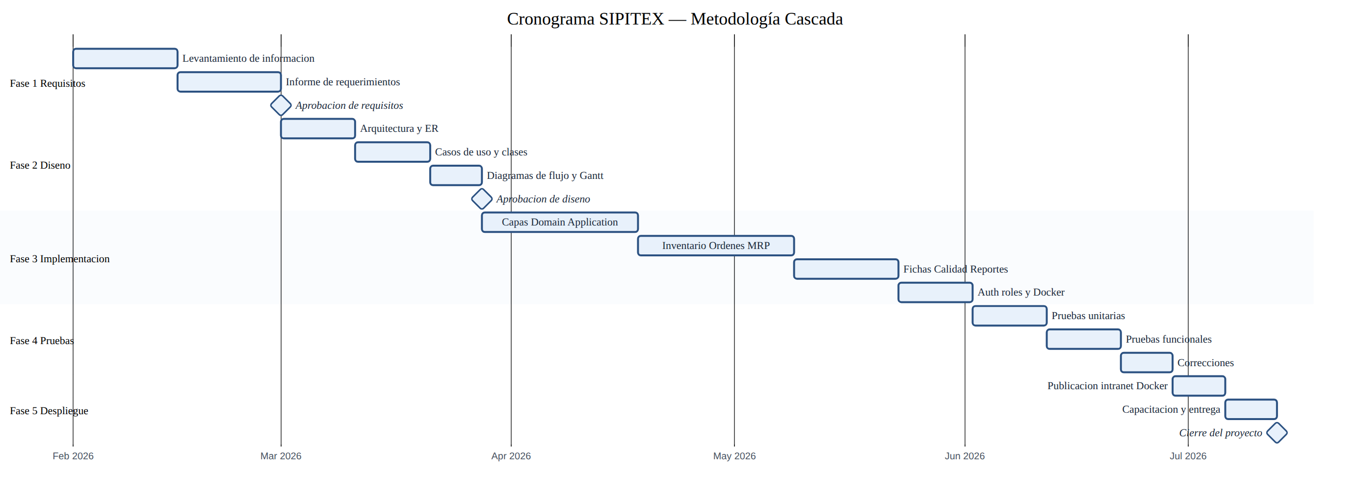
Figura 4.1 — Diagrama de Gantt SIPITEX

4.2 Cuadro comparativo de tecnologías
Software | Definición | Ventajas | Desventajas
SQLite (elegido) | Motor SQL embebido | Bajo footprint, fácil respaldo | Menor concurrencia
PostgreSQL | SGBD relacional libre | Potente y escalable | Administración extra
MySQL | SGBD open source | Rápido en web | Configuración adicional
SQL Server | SGBD Microsoft | Integración Windows | Costo de licencias
Oracle | SGBD empresarial | Alta disponibilidad | Precio excesivo para CMTC
VS / VS Code | IDE C# / .NET | Productividad ASP.NET | VS completo es pesado
Windows 10/11 | SO cliente/servidor | Familiar en el centro | Licencia Microsoft
Linux | SO libre tipo Unix | Gratuito y robusto | Curva de aprendizaje

Decisión: ASP.NET Core MVC + EF Core + SQLite + Docker Compose, por equilibrio entre costo, facilidad de despliegue en intranet y alineación con ADSO.

5. Casos de uso

5.1 Diagrama de casos de uso
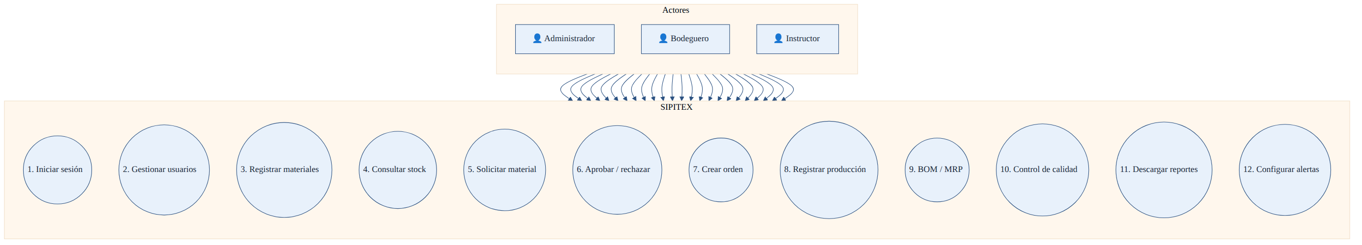
Figura 5.1 — Casos de uso SIPITEX

5.2 Matriz actor ↔ caso de uso
Caso de uso | Admin | Bodeguero | Instructor
1. Iniciar sesión | ✓ | ✓ | ✓
2. Gestionar usuarios | ✓
3. Registrar materiales | ✓ | ✓ | permiso
4. Consultar stock | ✓ | ✓ | ✓
5. Solicitar material | ✓ |  | ✓
6. Aprobar / rechazar | ✓ | ✓ | permiso
7. Crear orden | ✓
8. Registrar producción | ✓ |  | ✓
9. BOM / MRP | ✓ | ✓ | permiso
10. Control de calidad | ✓ |  | ✓
11. Descargar reportes | ✓ | ✓ | ✓
12. Configurar alertas | ✓ | parcial | parcial

5.3 Descripción de casos de uso

CU-01 — Iniciar sesión
Campo | Valor
Nombre | CU-01 — Iniciar sesión
Actores | Administrador, Bodeguero, Instructor
Función | Autenticar al usuario y abrir sesión
Descripción | El usuario ingresa correo y contraseña. El sistema valida credenciales, crea cookie de autenticación y redirige según rol.
Referencias | RF02

CU-02 — Gestión de usuarios
Campo | Valor
Nombre | CU-02 — Gestión de usuarios
Actores | Administrador
Función | Mantenimiento de usuarios y permisos
Descripción | Crear, editar, activar/desactivar usuarios; asignar rol y permisos extendidos.
Referencias | RF01, RF03

CU-03 — Administración de materiales
Campo | Valor
Nombre | CU-03 — Administración de materiales
Actores | Administrador, Bodeguero
Función | Mantener inventario de materias primas
Descripción | Registrar material (código, nombre, unidad, stock, mínimo, estado). Consultar y filtrar por nivel. Ajustar entradas y estado físico.
Referencias | RF04–RF07

CU-04 — Solicitar material
Campo | Valor
Nombre | CU-04 — Solicitar material
Actores | Instructor, Administrador
Función | Pedir salida de bodega asociada a una orden
Descripción | Selecciona orden y material (o crea material), indica cantidad y envía solicitud en estado Pendiente.
Referencias | RF08

CU-05 — Aprobar / rechazar solicitud
Campo | Valor
Nombre | CU-05 — Aprobar / rechazar solicitud
Actores | Bodeguero, Administrador
Función | Resolver solicitudes de material
Descripción | Al aprobar se descuenta stock; al rechazar se registra motivo. Queda trazabilidad por orden.
Referencias | RF09

CU-06 — Crear orden de producción
Campo | Valor
Nombre | CU-06 — Crear orden de producción
Actores | Administrador
Función | Abrir orden con meta de unidades
Descripción | Se registra número de orden, producto, cantidad total, fecha límite y estado. El avance se actualiza con sesiones de producción.
Referencias | RF10, RF11

CU-07 — BOM / MRP
Campo | Valor
Nombre | CU-07 — BOM / MRP
Actores | Administrador, Bodeguero
Función | Definir materiales por producto y calcular faltantes
Descripción | Se agregan ítems al BOM. La simulación MRP compara requerimiento neto vs stock disponible.
Referencias | RF12, RF13

CU-08 — Registrar producción
Campo | Valor
Nombre | CU-08 — Registrar producción
Actores | Instructor, Administrador
Función | Sesión diaria de producción
Descripción | Se asocia ficha a orden; se registran unidades y observaciones; se actualiza avance; si se alcanza la meta se finaliza la orden.
Referencias | RF14, RF15

CU-09 — Control de calidad
Campo | Valor
Nombre | CU-09 — Control de calidad
Actores | Instructor, Administrador
Función | Registrar inspección
Descripción | Unidades inspeccionadas y resultado (Aprobado / Reproceso). En reproceso se exigen motivo y responsable.
Referencias | RF16

CU-10 — Reportes y alertas
Campo | Valor
Nombre | CU-10 — Reportes y alertas
Actores | Todos (según módulo)
Función | Exportar información y recibir avisos
Descripción | Exportación PDF/Excel con filtros. Preferencias de alerta (stock bajo, solicitudes pendientes, órdenes atrasadas, reprocesos).
Referencias | RF17–RF20

6. Diagrama de flujo

6.1 Flujo principal
El siguiente diagrama describe el flujo desde el inicio de sesión hasta la resolución de una solicitud de material, el registro de producción y la inspección de calidad.
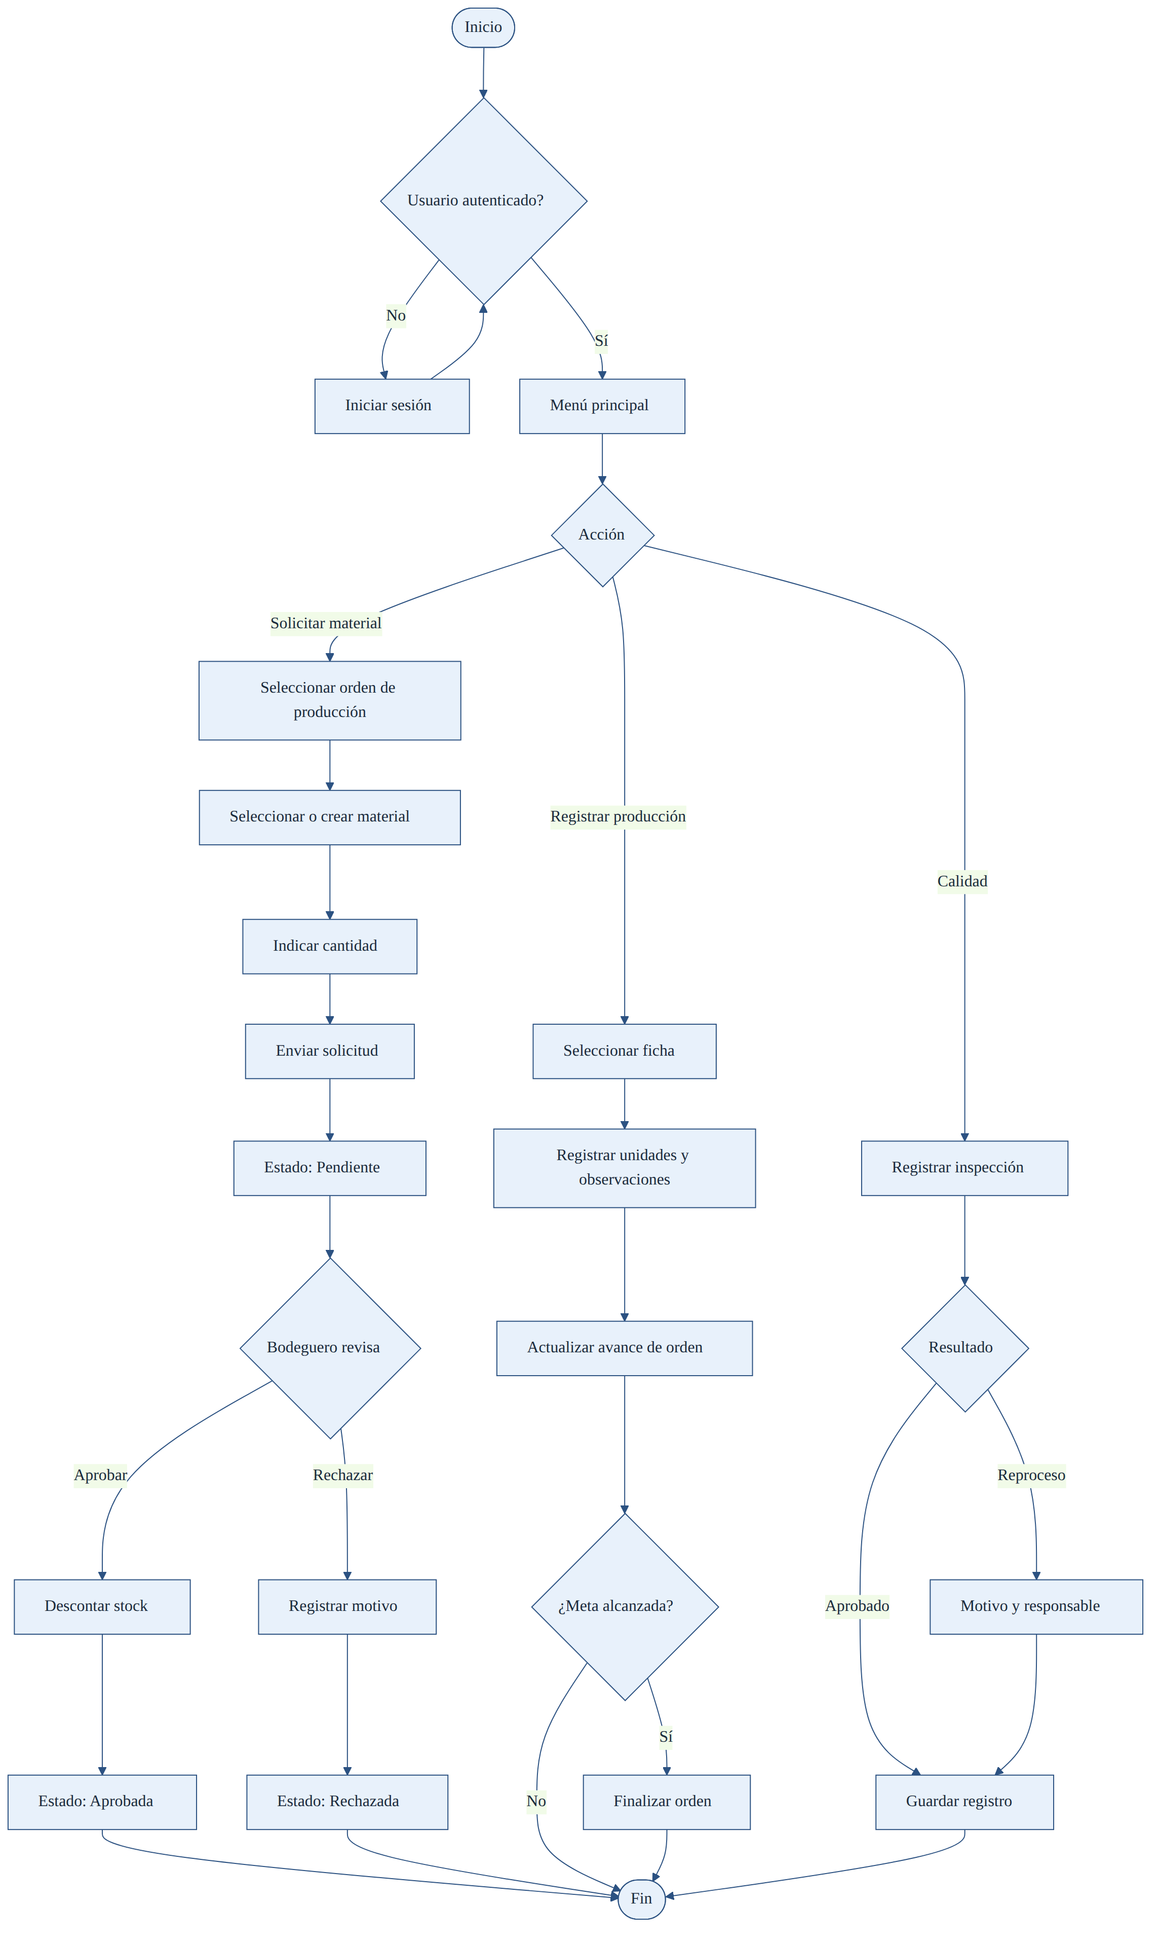
Figura 6.1 — Diagrama de flujo SIPITEX

6.2 Flujos de secuencia
Complementan el flujo lógico con el orden de mensajes entre capas:
Login
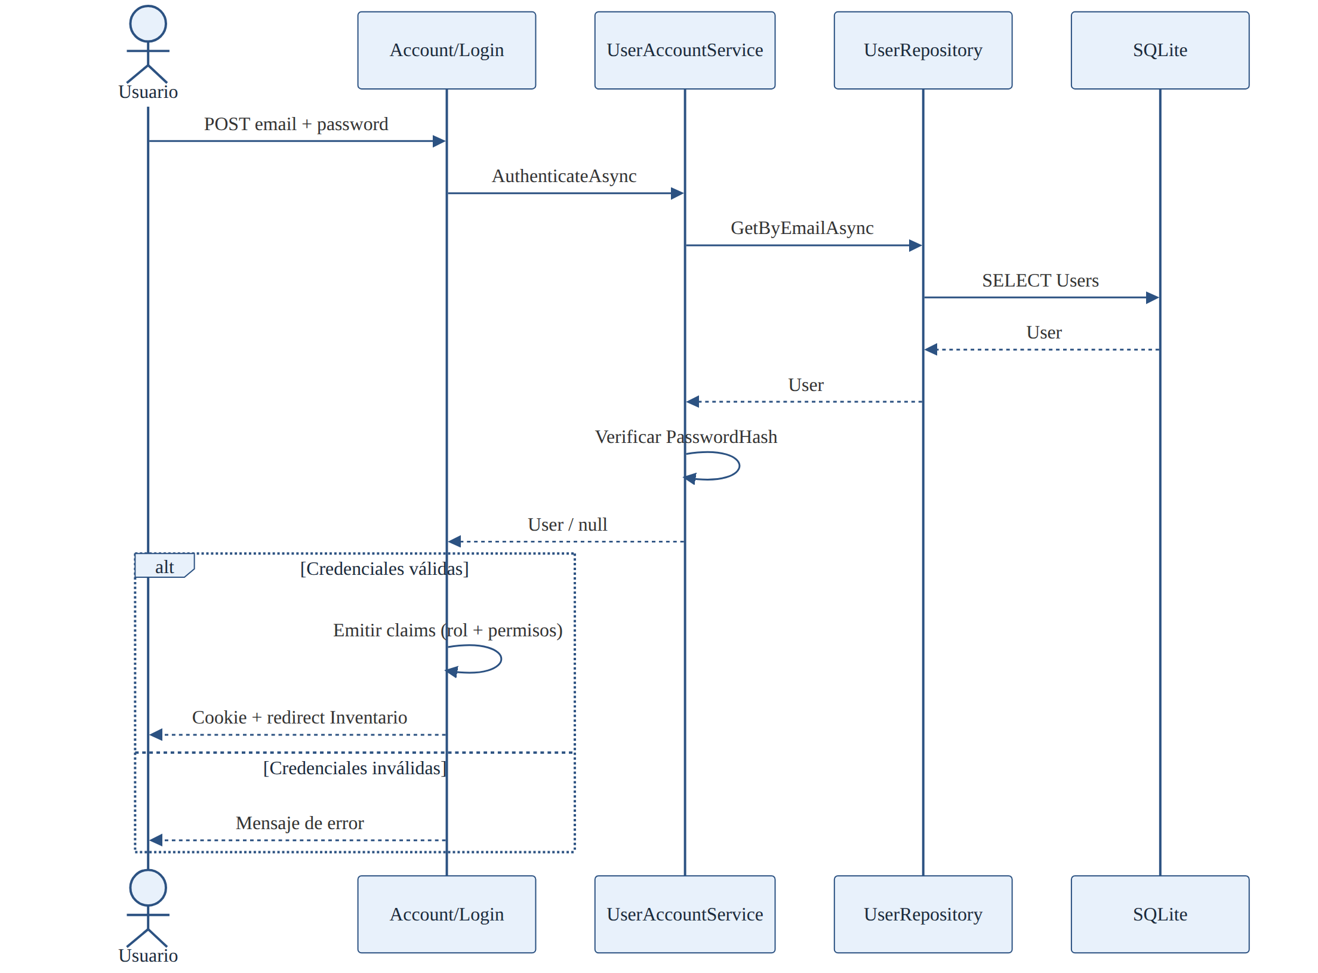
Figura 6.2 — Secuencia login
Solicitar material
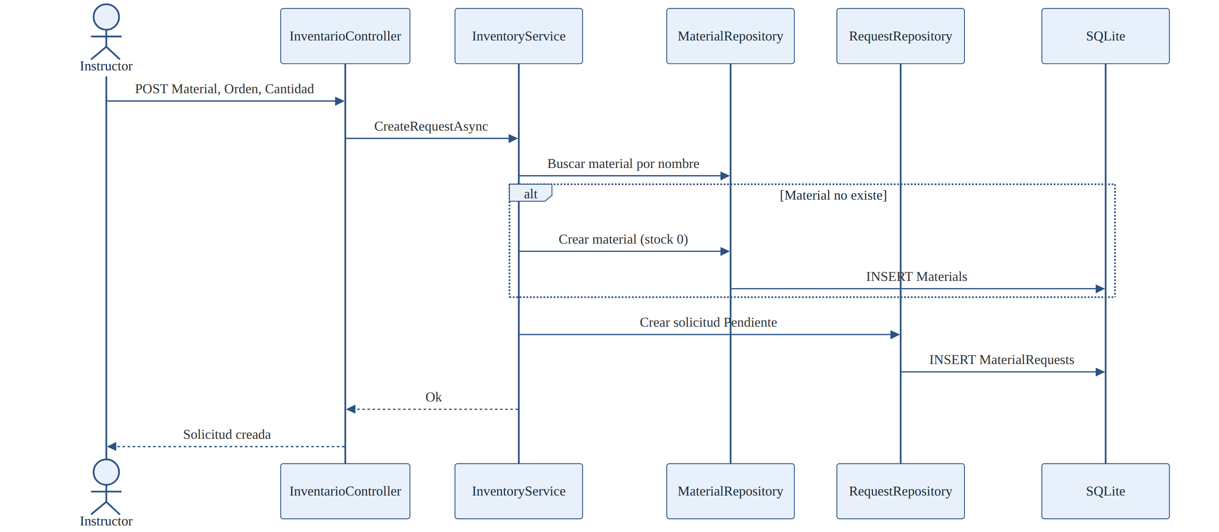
Figura 6.3 — Solicitar material
Aprobar solicitud
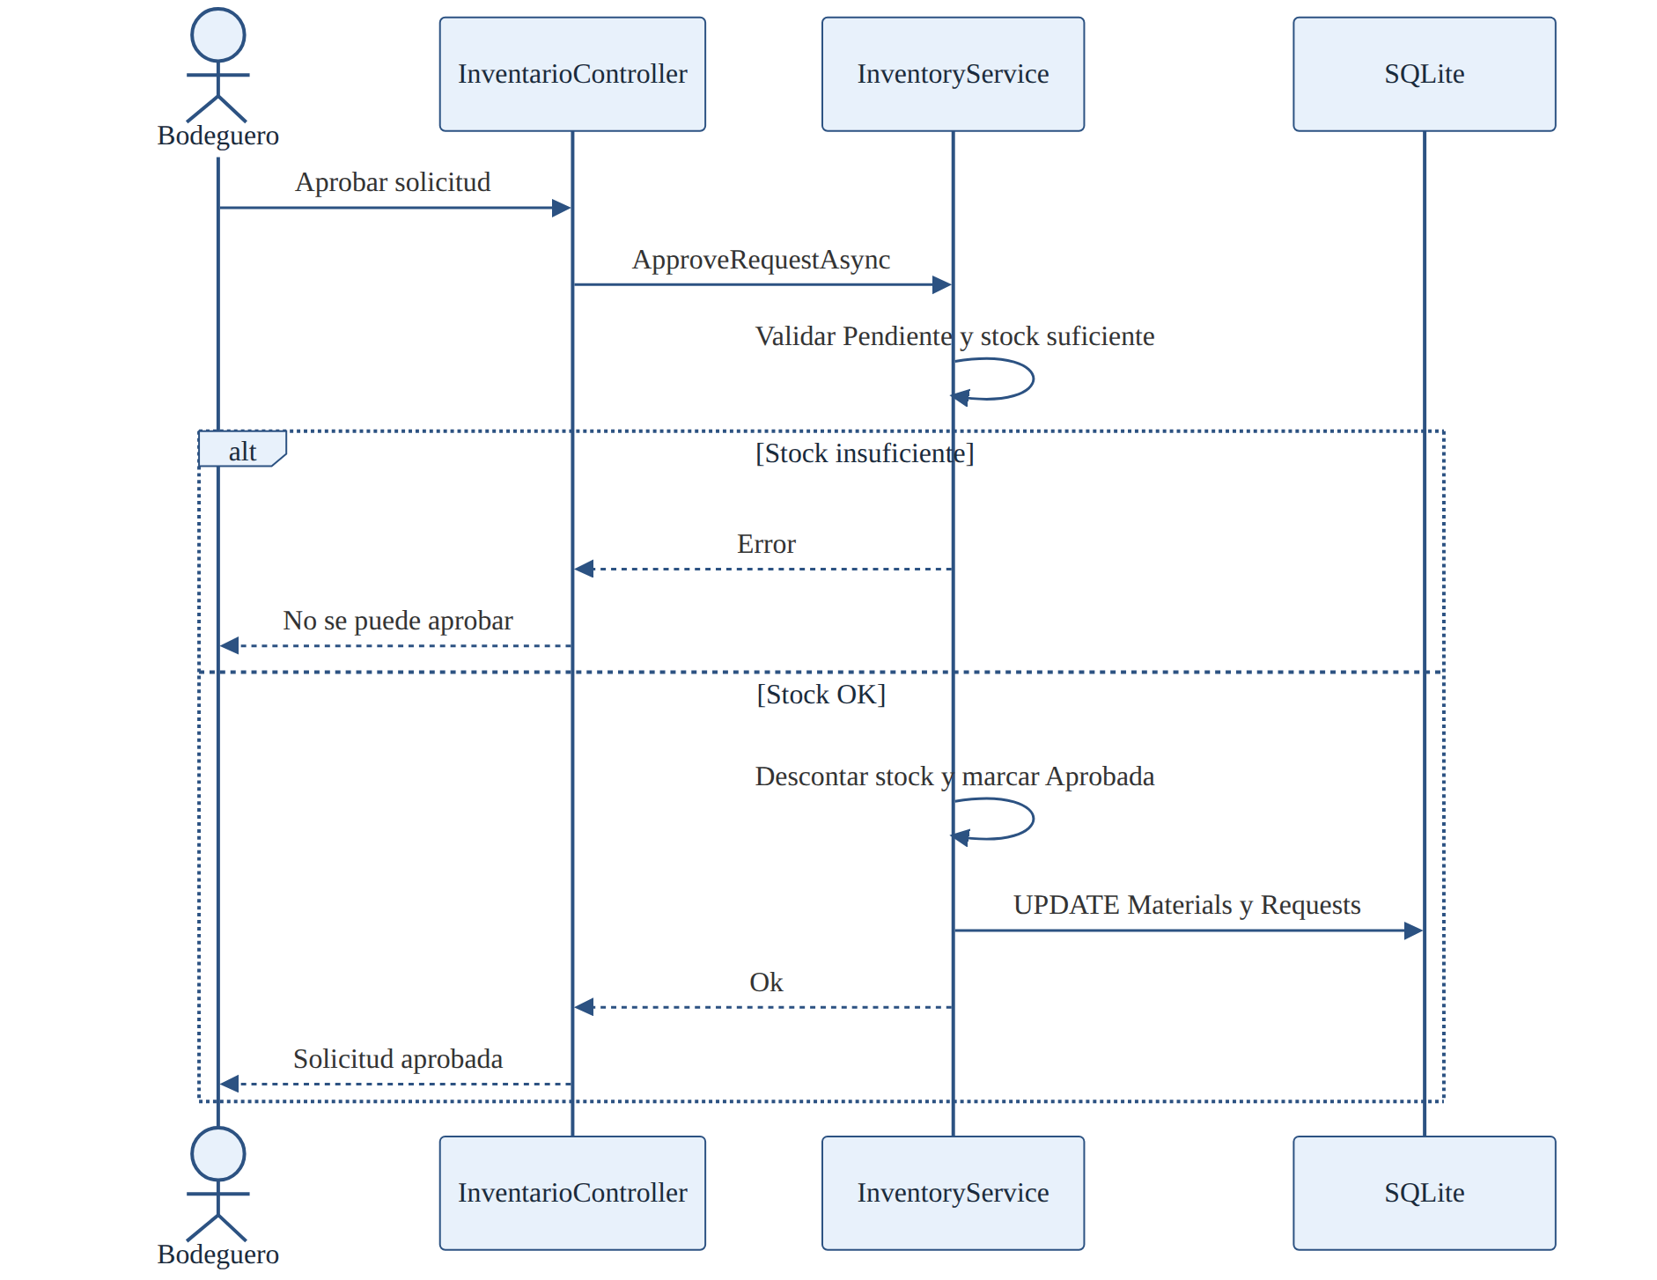
Figura 6.4 — Aprobar solicitud
Crear orden
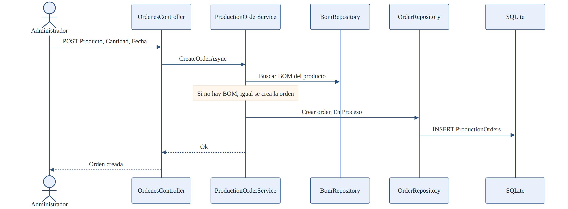
Figura 6.5 — Crear orden

6.3 Descripción narrativa — solicitud
- El Instructor inicia sesión.
- Selecciona una orden de producción activa.
- Elige material existente o registra uno nuevo.
- Indica cantidad y envía la solicitud (estado Pendiente).
- El Bodeguero revisa la solicitud.
- Si aprueba, el sistema descuenta stock y marca Aprobada.
- Si rechaza, registra motivo y marca Rechazada.
- Queda trazabilidad asociada a la orden.

7. Diagrama de clases

7.1 Clases del dominio
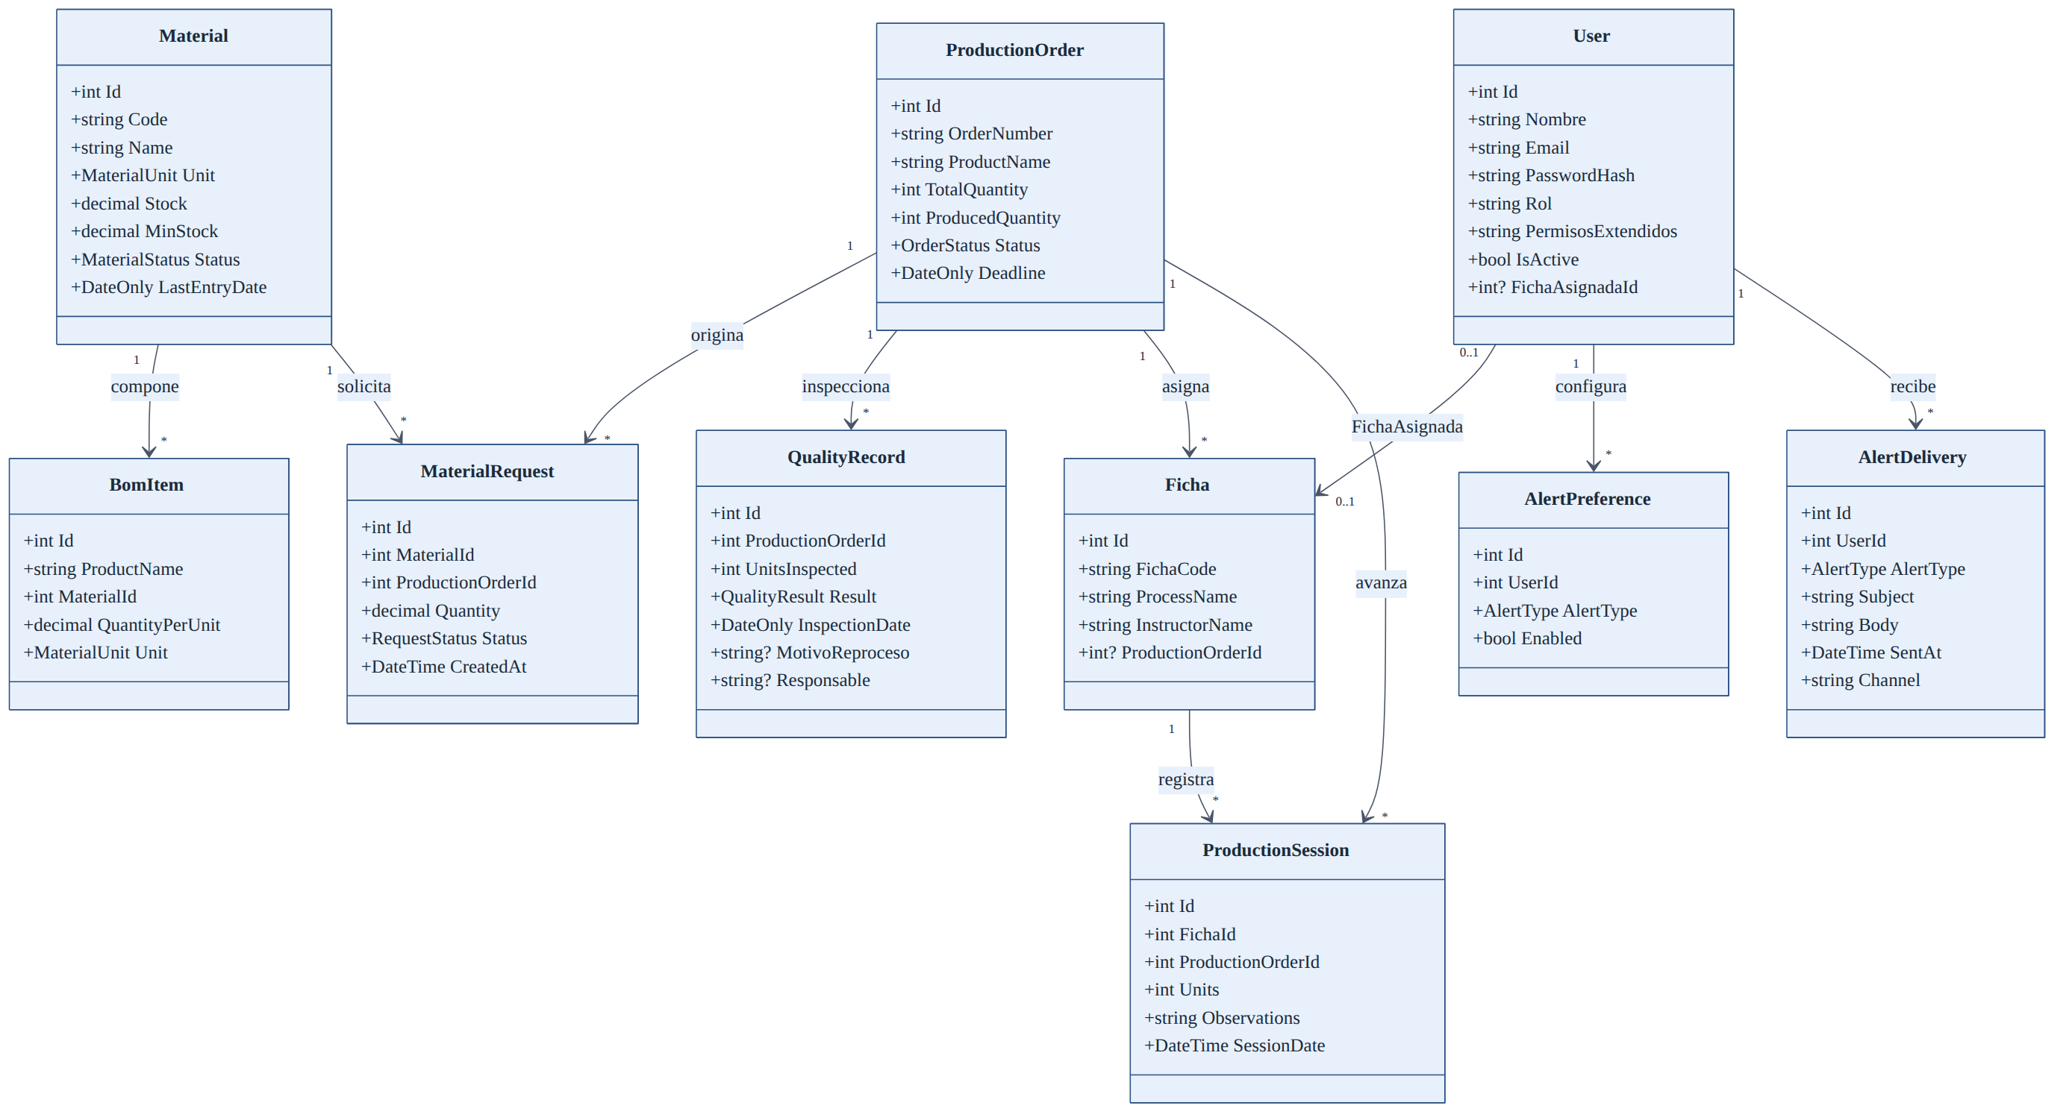
Figura 7.1 — Diagrama de clases

7.2 Vista de capas de aplicación
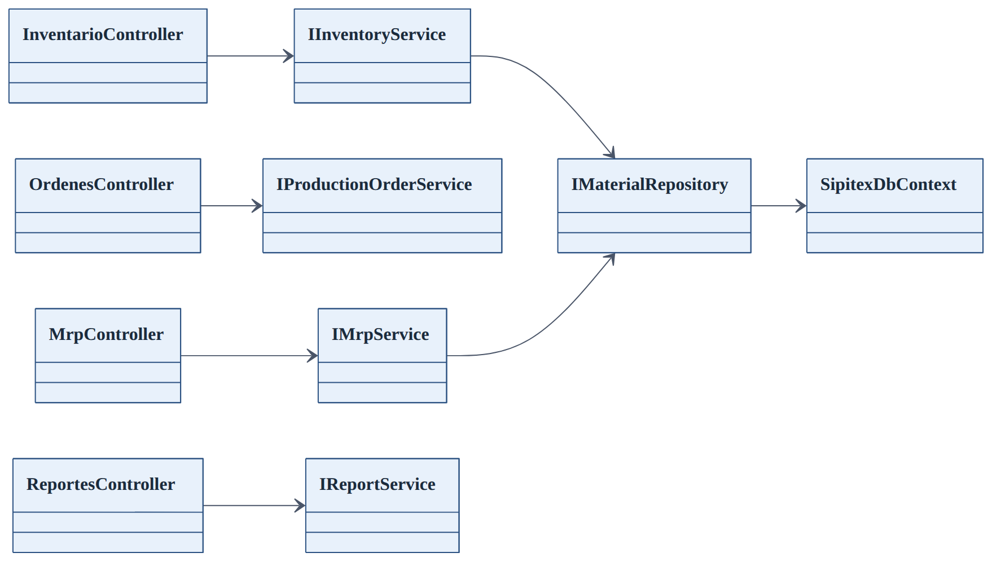
Figura 7.2 — Capas de aplicación

7.3 Resumen de entidades
Clase | Responsabilidad
User | Usuarios, rol, permisos, ficha asignada
Material | Inventario de materias primas
BomItem | Material por unidad de producto
ProductionOrder | Órdenes de producción y avance
MaterialRequest | Solicitudes de salida de bodega
Ficha | Proceso / grupo asociado a instructor y orden
ProductionSession | Registro diario de unidades
QualityRecord | Inspecciones de calidad
AlertPreference / AlertDelivery | Preferencias y envíos de alertas

7.4 Patrones aplicados
- Repository + Unit of Work
- DTO
- Dependency Injection

8. Diagrama de distribución

8.1 Despliegue físico / lógico
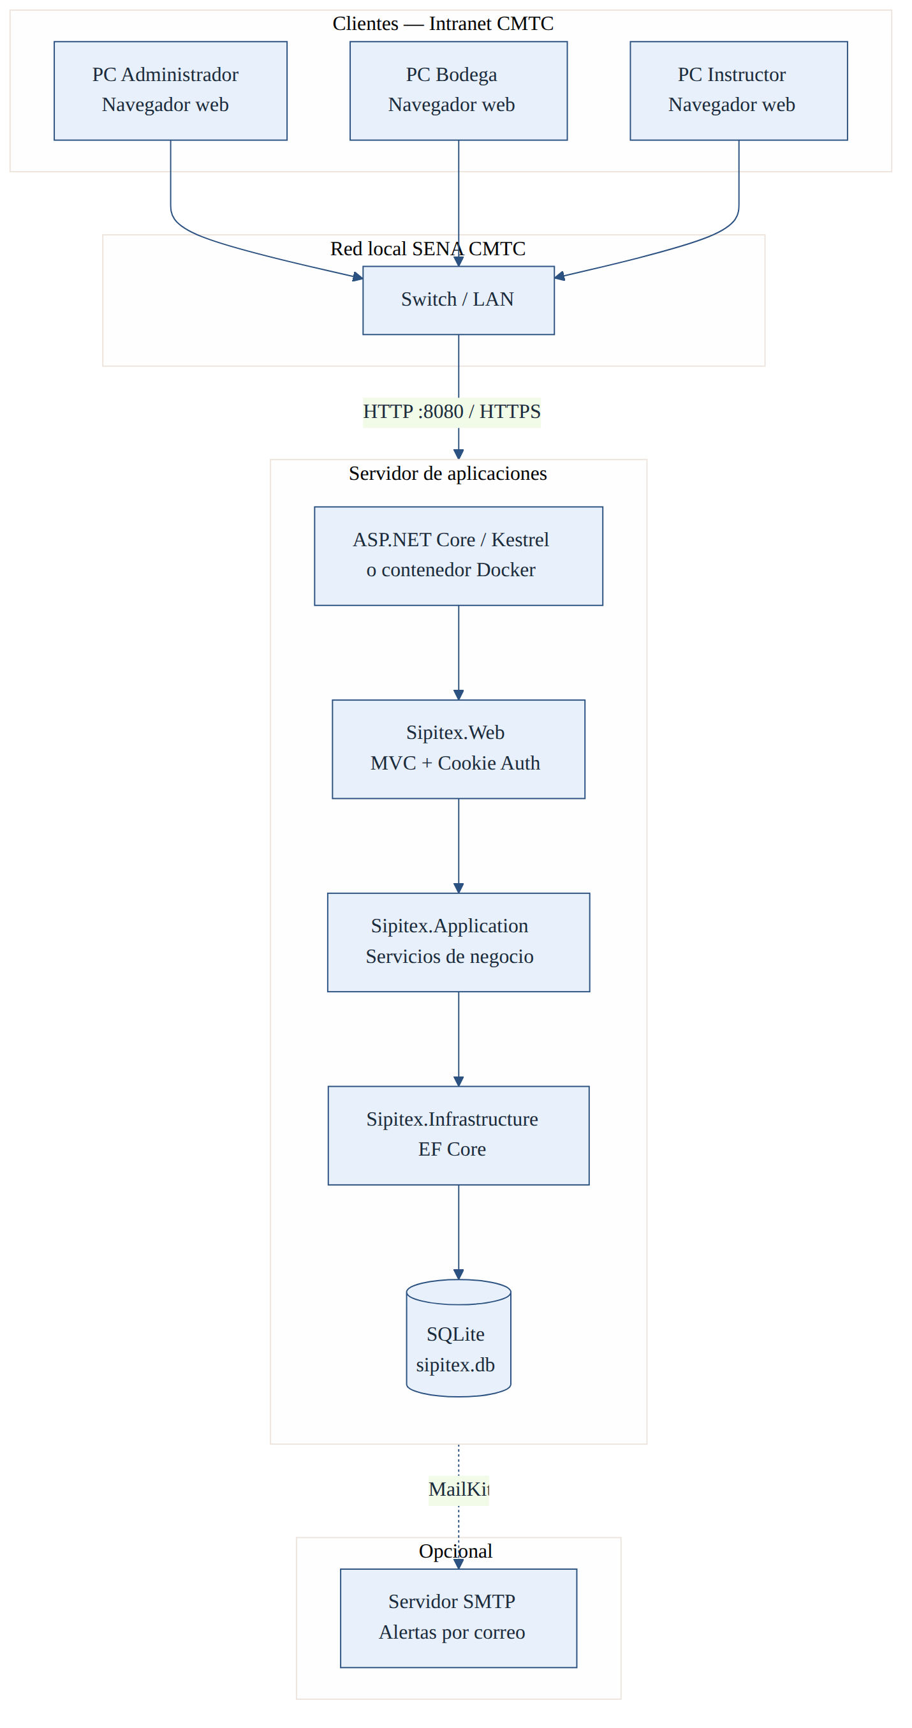
Figura 8.1 — Diagrama de distribución

8.2 Arquitectura por capas
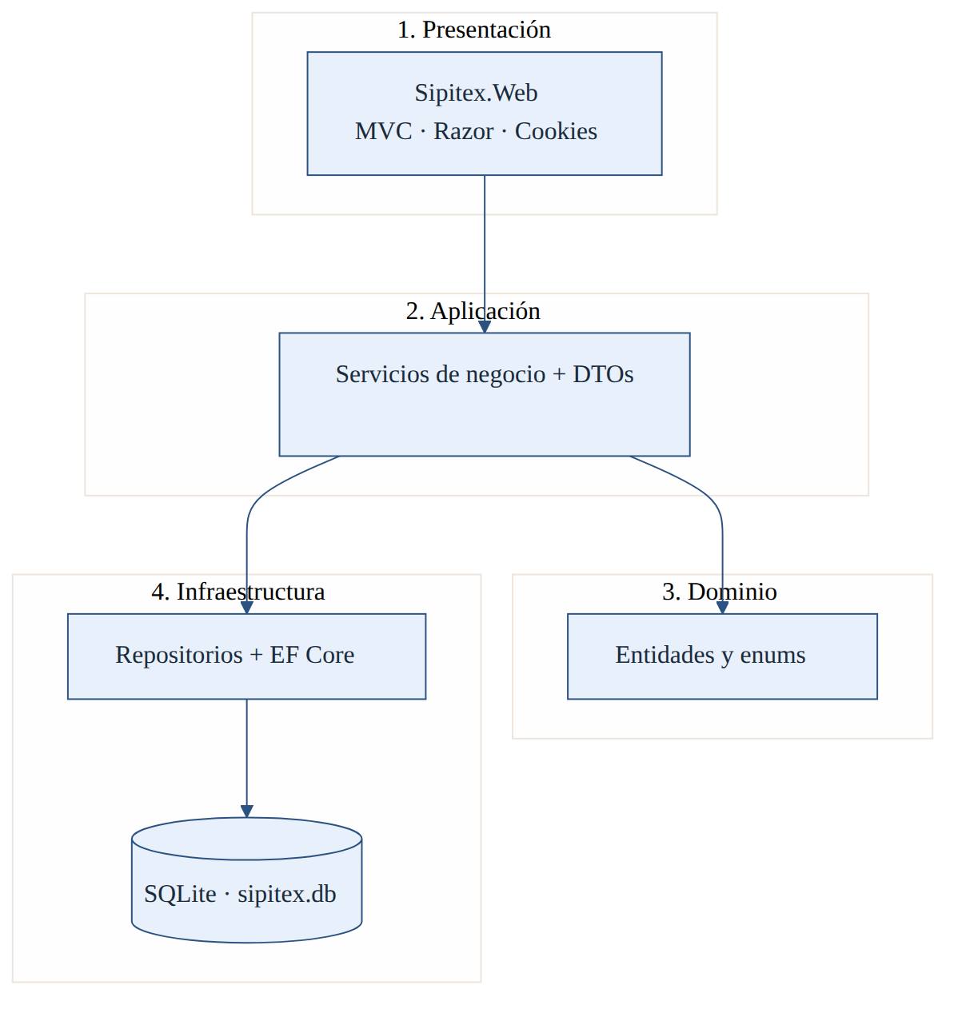
Figura 8.2 — Arquitectura por capas

8.3 Nodos de despliegue
Nodo | Componentes | Protocolo
PCs de usuarios | Navegador web | HTTP/HTTPS
Switch / LAN CMTC | Red local | Ethernet
Servidor de aplicaciones | Kestrel / Docker · Sipitex.Web | Puerto 8080 o IIS
Almacenamiento | sipitex.db (SQLite) / volumen Docker | Archivo local
SMTP (opcional) | MailKit | SMTP

8.4 Opciones de publicación
- Local: dotnet run en src/Sipitex.Web
- Publish: dotnet publish -c Release + IIS o ejecutable
- Docker Compose: docker compose up --build → http://localhost:8080

9. Modelo entidad relación

9.1 Diagrama ER
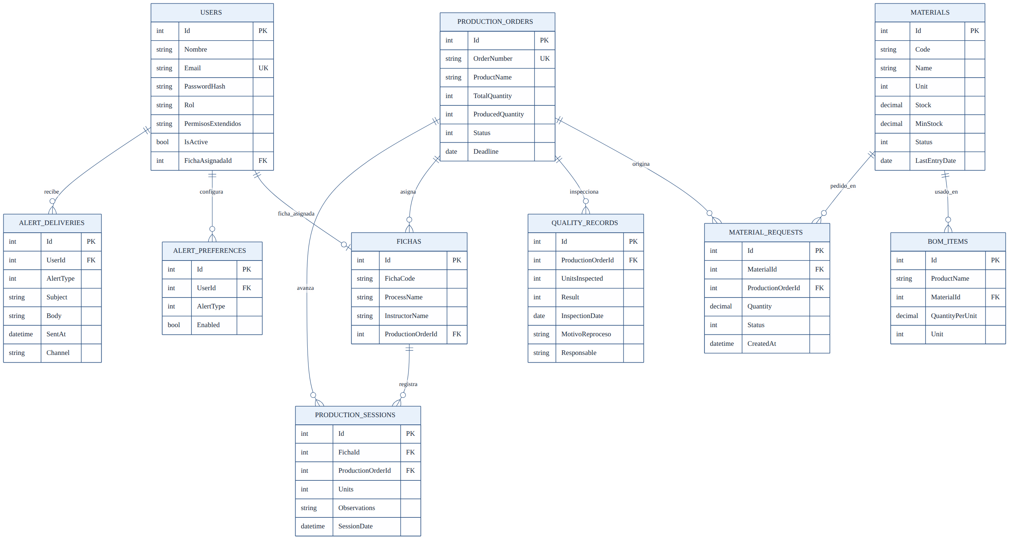
Figura 9.1 — Modelo entidad-relación

9.2 Relaciones principales
Relación | Cardinalidad | Descripción
USERS → FICHAS | 0..1 | Ficha asignada al usuario
MATERIALS → BOM_ITEMS | 1..* | Material usado en BOM
MATERIALS → MATERIAL_REQUESTS | 1..* | Material pedido
PRODUCTION_ORDERS → MATERIAL_REQUESTS | 1..* | Solicitudes de la orden
PRODUCTION_ORDERS → QUALITY_RECORDS | 1..* | Inspecciones
PRODUCTION_ORDERS → FICHAS | 1..* | Fichas asignadas
FICHAS → PRODUCTION_SESSIONS | 1..* | Sesiones de producción
USERS → ALERT_PREFERENCES | 1..* | Preferencias de alerta

9.3 Diccionario resumido de tablas
Tabla | Clave | Campos clave
USERS | Id | Nombre, Email, PasswordHash, Rol, PermisosExtendidos, IsActive
MATERIALS | Id | Code, Name, Unit, Stock, MinStock, Status, LastEntryDate
BOM_ITEMS | Id | ProductName, MaterialId, QuantityPerUnit, Unit
PRODUCTION_ORDERS | Id | OrderNumber, ProductName, TotalQuantity, ProducedQuantity, Status
MATERIAL_REQUESTS | Id | MaterialId, ProductionOrderId, Quantity, Status, CreatedAt
FICHAS | Id | FichaCode, ProcessName, InstructorName, ProductionOrderId
PRODUCTION_SESSIONS | Id | FichaId, ProductionOrderId, Units, Observations, SessionDate
QUALITY_RECORDS | Id | ProductionOrderId, UnitsInspected, Result, MotivoReproceso
ALERT_PREFERENCES | Id | UserId, AlertType, Enabled
ALERT_DELIVERIES | Id | UserId, AlertType, Subject, Body, SentAt, Channel

9.4 Integridad
- Claves foráneas gestionadas por EF Core.
- Transacciones en operaciones críticas (aprobación + descuento de stock).
- Migraciones EF Core (MigrateAsync) al arrancar; baseline automático para BD legacy.

Apéndice A — Credenciales de demostración
Rol | Correo | Contraseña
Administrador | admin@sipitex.test | Admin123!
Instructor | instructor@sipitex.test | Instructor123!
Bodeguero | bodega@sipitex.test | Bodega123!

Apéndice B — Cómo ejecutar
Ejecución local:
cd src/Sipitex.Web && dotnet run
Docker Compose:
docker compose up --build
Abrir http://localhost:8080
Fin del documento formativo SIPITEX — puntos 1 a 9 · v1.0

